Оглавление
Для кого этот материал 2
Предварительные условия 2
Быстрый старт 2
Как сделать… 3
Как зарегистрироваться в системе? 3
Как войти в систему? 3
Как получить список пациентов? 3
Как добавить пациента? 4
Что если новый пациент не получил письмо с активацией? 6
Как назначить пациенту расписание или изменить назначение? 7
Как просмотреть карту самочувствия пациента? 7
Как изменить данные пациента? 8
Как переписываться с пациентом? 9
Как изменить свои данные? 10
Как прекратить мониторинг пациента? 11
Как разрешить другому врачу наблюдать вашего пациента? 11
Как отправить пациента на дистанционную реабилитацию? 12
Как установить мобильное приложение? 13
Что дальше? 14
Приложения: анкеты мониторинга 14
Анкета "1-ТЧМТ" 14
Анкета "2-ТЧМТ" 15
Анкета "Вертикализация для 1 - 2 лет" 18
Анкета "Вертикализация для 3 - 5 лет" 19
Анкета "Вертикализация для 6 - 10 лет" 20
Анкета "Вертикализация для 12 - 16 лет" 20
Анкета "ПСМТ" 21
Анкета "HADS тревога" 22
Анкета "HADS депрессия" 23

Для кого этот материал
KIDSREHAB – это облачная платформа, предназначенная для дистанционного мониторинга и реабилитации детей, перенесших черепно-мозговую или спинно-мозговую травму. Платформа дает возможность врачу видеть состояние пациента, а инструктору – проводить онлайн занятия с пациентом.
Данный материал предназначен для врача, работающего на базе KIDSREHAB. Он не касается организационной стороны процесса (таких вопросов, как договорные отношения, установка срока мониторинга, обязанности), но описывает технические возможности платформы. Предполагается, что отношения пациента с врачом и медицинской организацией определены: пациент согласен на мониторинг и готов проводить занятия с инструктором по реабилитации.

Предварительные условия
- Устройство для работы врача – компьютер или планшет. Устройство должно быть подключено к интернету. Установка какого-либо программного обеспечения не требуется.
- Врач располагает учетной записью в системе KIDSREHAB. Если у вас нет такой учетной записи, обратитесь к организатору KIDSREHAB в своей медицинской организации.

Быстрый старт
Аккаунт врача создается организатором медицинской организации, назначенным для управления системой KIDSREHAB в пределах организации. При создании аккаунта врача администратор указывает его email, на который KIDSREHAB отправляет письмо со ссылкой для активации аккаунта врача.
- Получите письмо с темой "KIDSREHAB: вы зарегистрированы как врач" и нажмите ссылку "активировать учетную запись".
- На открывшейся странице придумайте и введите свой пароль и нажмите Активировать аккаунт. Теперь ваша учетная запись активна, вы перешли на страницу врача.
- Нажмите кнопку Добавить пациента. Укажите его email (обязательно действующий), ФИО и другие обязательные поля.
Совет: в начале работы вы можете добавить в качестве пациента себя – указать тот email, который используете для входа в систему. Так вы проще освоитесь с сервисом, прежде чем начать вести реальных пациентов!
- Внизу, в разделе "Состояние пациента" нажмите Изменить. Отметьте характерные симптомы и нажмите Готово, затем Сохранить.
- На открывшейся странице расписания пациента назначьте ему необходимые измерения, лекарства и анкеты. Нажмите Сохранить.
Итак, у вас есть один пациент. Он получит письмо со ссылкой на активацию, подобное тому, которое получили вы (если пациент – вы сами, то активация не потребуется). После активации своего аккаунта он начнет регулярно получать письма со ссылкой на опросник, содержащий назначенные измерения, лекарства и анкеты.
Вы будете получать раз в неделю (если не установите иного) сводку по своим пациентам, содержащие ссылки на карты самочувствия (мы также называем их "тепловыми картами" или просто "картами"). Открывайте эти карты, наблюдайте состояние ваших пациентов, принимайте решения.
Это минимальный сценарий работы врача. Эти и некоторые другие действия более подробно описаны ниже.

Как сделать…

Как зарегистрироваться в системе?
Самостоятельно зарегистрироваться в системе невозможно – врачей регистрирует организатор медицинской организации.
После того как организатор вас зарегистрирует, вы получите письмо с темой "KIDSREHAB: вы зарегистрированы как врач", содержащее ссылку на активацию аккаунта. Откройте эту ссылку и выполните активацию.

Как войти в систему?
- Откройте в браузере адрес kidsrehab.online.
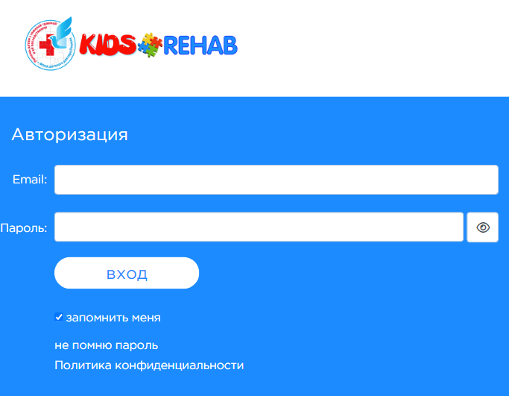
нажмите, чтобы увидеть пароль
2 - нажмите
1 - введите
- Введите свой email и пароль.

Как получить список пациентов?
После авторизации вам сразу показывается список пациентов – это главная рабочая страница врача. С других страниц можно перейти в список пациентов, выбрав в меню пункт Мои пациенты.
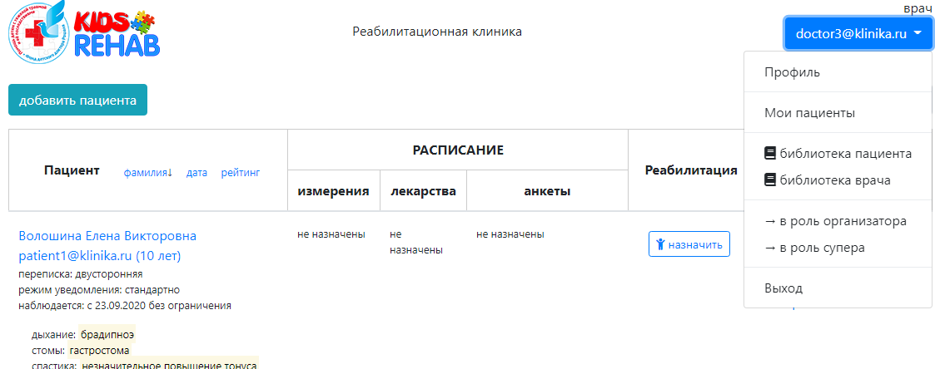
2 - выберите
1 - нажмите

Как добавить пациента?
- Нажмите кнопку Добавить пациента.
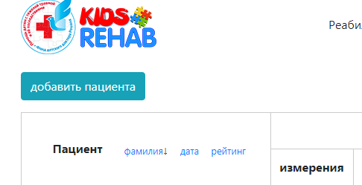
нажмите
- Заполните профиль пациента.
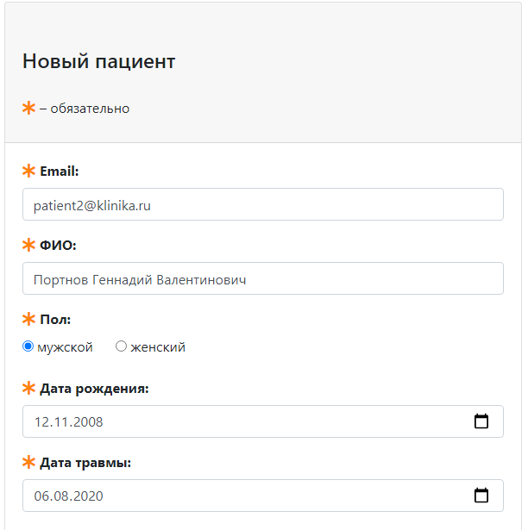
заполните
- Ниже, в разделе "Состояние пациента" нажмите Изменить.

нажмите
- Отметьте симптомы состояния, характерные для пациента.
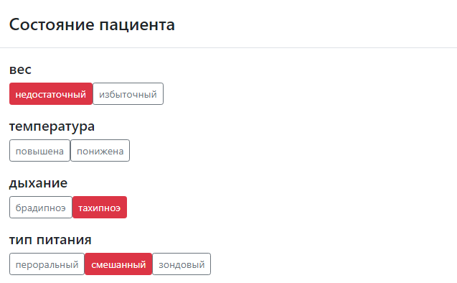
отметьте
- Нажмите Готово внизу списка симптомов и Сохранить внизу страницы профиля пациента.
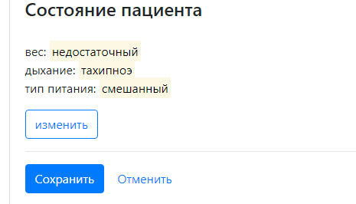
нажмите
Совет: если вы еще не знакомы с сервисом, полезно добавить в качестве первого пациента себя – указать тот email, который используете для входа в систему. Так вы проще освоитесь с сервисом, прежде чем начать вести реальных пациентов!
Мониторинг начнется после активации пациентом своего аккаунта и закончится на следующий день после даты окончания мониторинга. Если вы ее не указываете, мониторинг продолжится вплоть до его закрытия вами вручную.

Что если новый пациент не получил письмо с активацией?
Пациент мог пропустить или нечаянно удалить письмо, отправленное ему в результате его регистрации. Кроме того, вы могли ошибиться при вводе его email, и письмо до него не дошло.
Новый пациент, который не начал работу (не активировал свой аккаунт) имеет в списке пациентов статус не активирован. Вы можете отправить активационное письмо повторно.
- Нажмите ссылку Отправить код активации повторно.
- В открывшемся маленьком окне проверьте правильность email пациента и исправьте, если нужно.
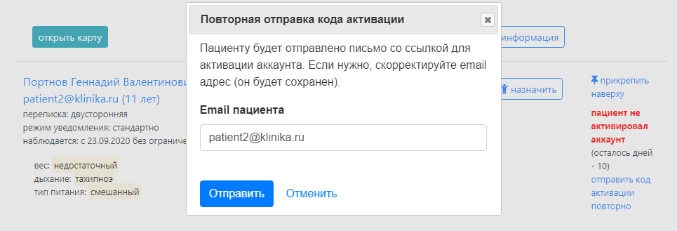
3 - нажмите
2 - проверьте / исправьте
1 - нажмите

Как назначить пациенту расписание или изменить назначение?
Система содержит список предустановленных измерений, лекарств и анкет, и ваше дело – оценить, какие из них нужны конкретному пациенту и насколько часто, чтобы составить картину его самочувствия.
Совет: не перегружайте пациента анкетами! Делайте только необходимые для данного пациента назначения и с разумной периодичностью.
- Нажмите кнопку Назначить расписание.
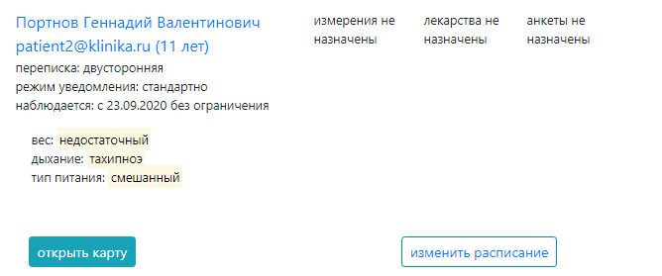
нажмите
- Добавьте нужные измерения, указав их периодичность.
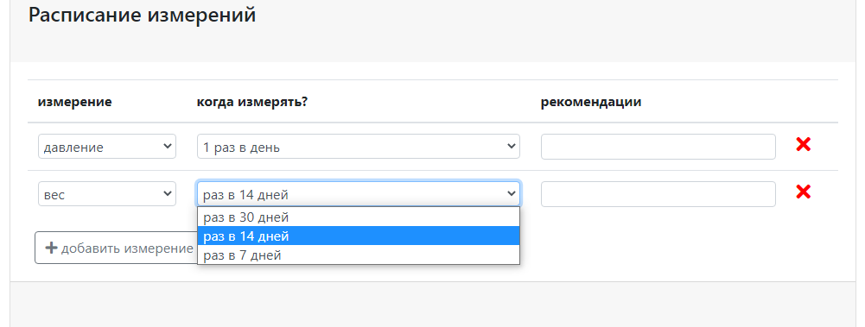
2 - выберите
1 - нажмите
- Аналогично добавьте, если нужно, лекарства и анкеты. Нажмите Сохранить.
Примечание: пациент будет получать опросник не чаще раза в день. Если вы, например, назначили ему измерения на утро, день и вечер каждого дня, он получит опросник примерно в 20:00 по местному времени, где нужно ввести данные об утреннем, дневном и вечернем измерениях.

Как просмотреть карту самочувствия пациента?
Раз в неделю (либо с установленной вами частотой) вы получаете на свой email сводку по пациентам, где для каждого пациента есть ссылка на его "тепловую карту".
Кроме того, вы и без письма можете открыть карту на сайте из списка пациентов:
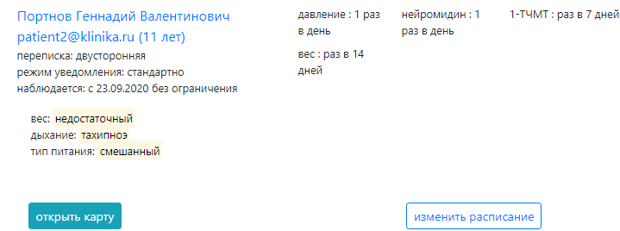
1 - нажмите
Карта пациента по-другому называется тепловой картой, потому что показатели самочувствия на ней отображены цветами разной теплоты: хороший показатель (например, нормальный аппетит) – зеленый, плохой (аппетита вообще нет) – красный, промежуточные – переходные цвета от зеленого к красному (желтые).
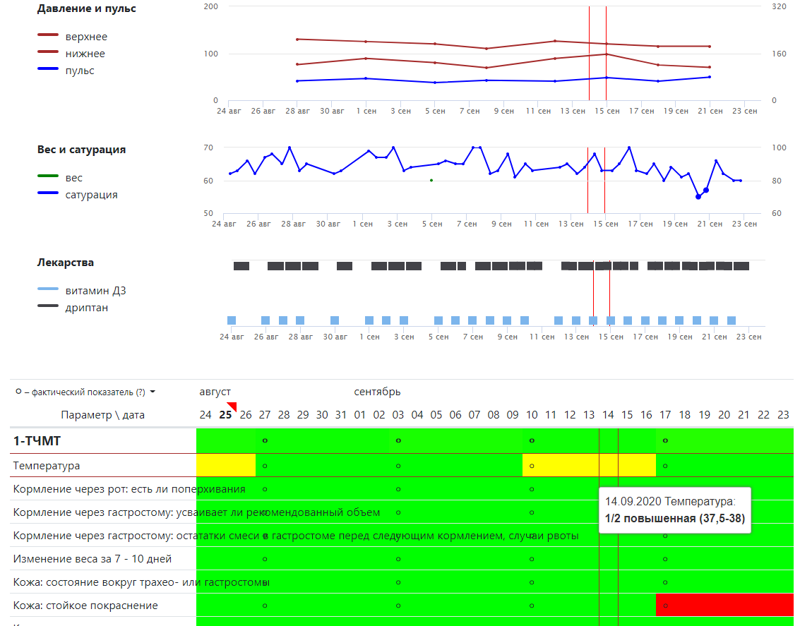
отклонения (желтый)
норма (зеленый)
тревога (красный)
крупные точки – выход за ревференсы

Как изменить данные пациента?
выберите дату
откройте рекомендации
- Нажмите имя пациента в списке пациентов.
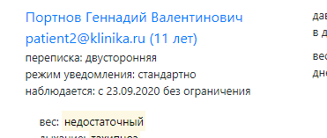
нажмите
- Измените данные профиля. Также вы можете добавить или удалить какие-либо симптомы состояния, нажав Изменить в разделе "Состояние пациента".

Как переписываться с пациентом?
На странице списка пациентов нажмите написать пациенту или на странице тепловой карты нажмите на имя пациента. Оба способа приведут на форму отправки сообщения:
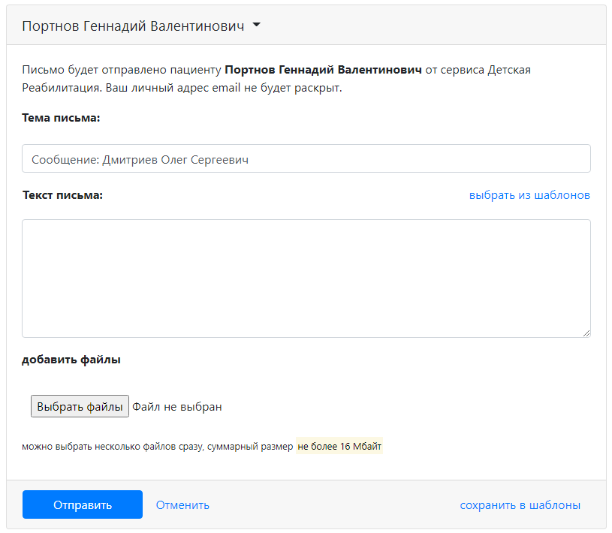
3 - нажмите
2 – добавьте файлы, если нужно
1 - напишите
Пациент получит ваше сообщение на свой адрес email – как обычное письмо. Только при этом он не узнает ваш адрес email.
Может ли пациент ответить на ваше письмо или писать вам самостоятельно? Это зависит от режима переписки, которые вы установили при добавлении пациента или при изменении его данных. Возможны два режима:
- односторонний: вы можете писать пациенту, он вам – нет. Если вы заранее не хотите получать писем от пациента или в процессе мониторинга пациент забрасывает вас ненужными письмами, установите этот режим.
- двусторонний (режим по умолчанию): вы и пациент можете писать друг другу и отвечать на письма. Переписка идет через сервер ОНКОНЕТ, так что адреса email не раскрываются. Установите это режим, если вы хотите получать о пациента информацию помимо анкет, например, задавать ему вопросы и получать ответы.
Примечание: если вы хотите ответить на письмо пациента, для этого не обязательно заходить в кабинет ОНКОНЕТ. Просто нажмите "Ответить" в вашем почтовом приложении и отправьте ответ как обычно – он будет доставлен пациенту обработчиком ОНКОНЕТ; при этом ваш адрес email не будет раскрыт.
Обработчик ОНКОНЕТ прекращает пересылку писем после окончания мониторинга. Даже если вы с пациентом находились в двусторонней переписке, его письмо не будет доставлено вам, если мониторинг закрыт.

Как изменить свои данные?
- Выберите в меню пункт Профиль.
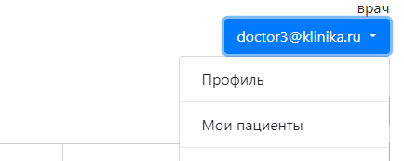
1 - нажмите
2 - нажмите
- Измените данные, какие сочтете нужными.
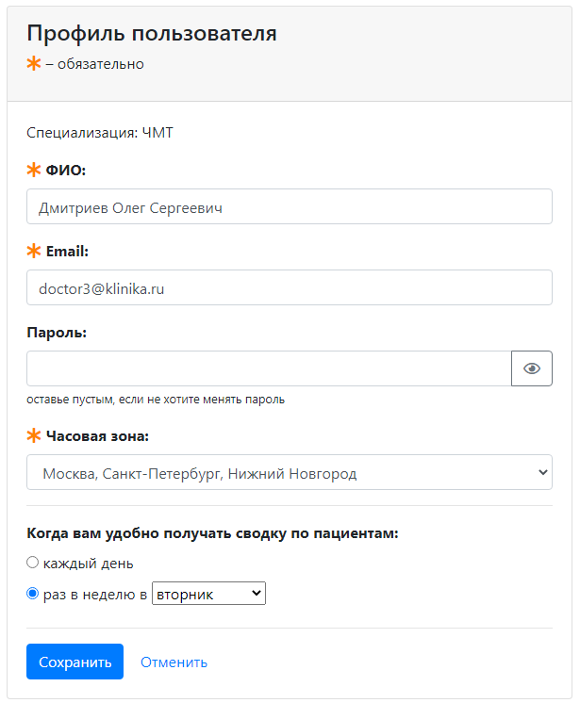
2 - нажмите
нажмите, чтобы показать новый пароль
1 - измените, если нужно
- Нажмите Сохранить.

Как прекратить мониторинг пациента?
В списке пациентов нажмите ссылку Прекратить мониторинг и подтвердите удаление. Пациент исчезнет из вашего списка и больше не будет получать анкеты.

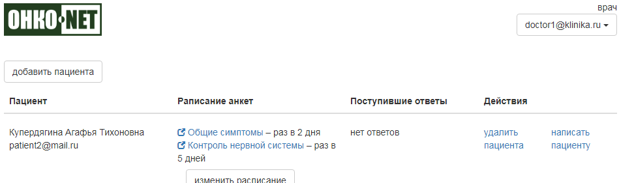
нажмите
Если вы в данных пациента установили дату окончания мониторинга, он прекратится автоматически в указанный вами срок.
Примечание: опросники пациента останутся в системе и после закрытия мониторинга, при желании вы сможете вновь добавить его, чтобы продолжить мониторинг.
Примечание: если пациент находится на реабилитации, вы не можете удалить его. Сначала нужно закончить (прекратить) реабилитацию.

Как разрешить другому врачу наблюдать вашего пациента?
Иногда пациенту требуется наблюдение по нескольким врачебным специальностям. Вы можете привлечь к наблюдению пациента коллегу, работающего в одной организации с вами.
- Нажмите Пригласить коллегу в списке пациентов.
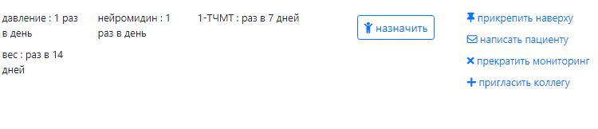
нажмите
- Выберите врача из списка и нажмите Отправить.
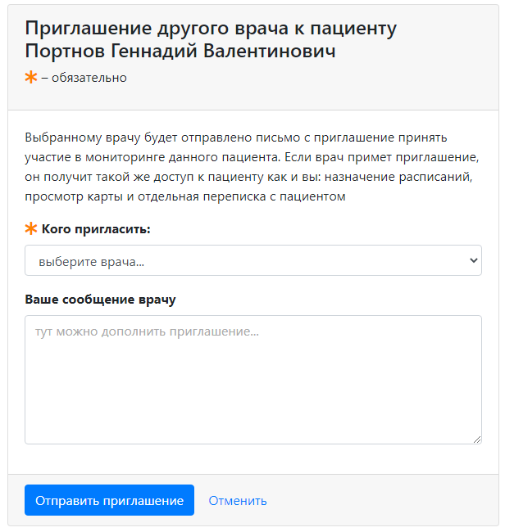
2 - нажмите
если хотите, напишите что-нибудь коллеге
1 - выберите
Выбранный врач получить на почту письмо с приглашением от. После того как он подтвердит свое участие в мониторинге данного пациента, он получит доступ к нему.

Как отправить пациента на дистанционную реабилитацию?
Дистанционная реабилитация предусматривает онлайн занятия пациента со специалистом по реабилитации – это роль инструктора в системе. В процессе реабилитации инструктор занимается с пациентом дистанционно по своему расписанию, а вы по-прежнему контролируете состояние пациента через его тепловую карту.
- Нажмите Назначить в колонке "Реабилитация".
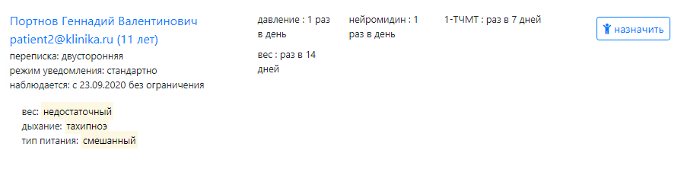
нажмите
- Выберите инструктора из списка и сформулируйте для него цель реабилитации.
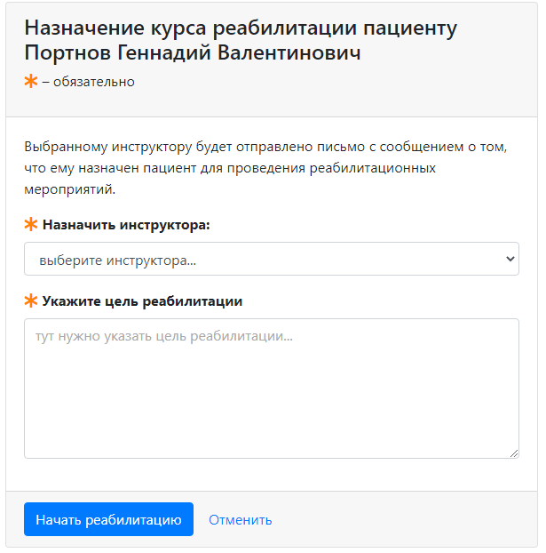
3 - нажмите
2 - напишите
1 - выберите
- Нажмите Начать реабилитацию.
В процессе реабилитации вам будет доступна информация о ее ходе по кнопке Информация в колонке "Реабилитация".

Как установить мобильное приложение?
Полный функционал web-версии сайта https://kidsrehab.online доступен в приложении KidsRehab для операционной системы android.
Приложение KidsRehab можно скачать на сайте Google Play по ссылке https://play.google.com/store/apps/details?id=online.kidsrehab.app .


Что дальше?
Платформа KIDSREHAB развивается. Будут появляться новые полезные функции, во многом благодаря вашим запросам и пожеланиям. Мы рады принять ваше мнение и помочь в работе – пишите на support@kidsrehab.online.

Приложения: анкеты мониторинга

Анкета "1-ТЧМТ"
Показатель | Тип ответа | Возможные значения
Температура | Вариант из списка
  0 – нормальная
  1 – повышенная (37,5-38)
  2 – высокая (выше 38)
Кормление через рот: есть ли поперхивания | Вариант из списка
  0 – нет поперхиваний либо не кормим через рот
  1 – есть поперхивания
Кормление через гастростому: усваивает ли рекомендованный объем | Вариант из списка
  0 – да
  1 – нет
Кормление через гастростому: остататки смеси в гастростоме перед следующим кормлением, случаи рвоты | Вариант из списка
  0 – нет остатков смеси, нет рвоты
  1 – есть остатки смеси либо бывает рвота
Изменение веса за 7 - 10 дней | Вариант из списка
  0 – нормальный вес
  1 – вес снизился на 3 или более кг
  2 – вес увеличился на 3 или более кг
Кожа: состояние вокруг трахео- или гастростомы | Вариант из списка
  0 – нормальная кожа
  1 – есть опрелости или подтекания или образовался валик вокруг импланта
Кожа: стойкое покраснение | Вариант из списка
  0 – нет
  1 – есть
Кожа: высыпание | Вариант из списка
  0 – нет
  1 – есть
Кожа: потертости | Вариант из списка
  0 – нет
  1 – есть
Кожа: опрелости | Вариант из списка
  0 – нет
  1 – есть
Кожа: изменение рисунка (мраморность, акрацианоз) | Вариант из списка
  0 – нет
  1 – есть
Повышенная потливость (гипергидроз) | Вариант из списка
  0 – нет
  1 – есть
Дыхание | Вариант из списка
  0 – спокойное
  1 – учащенное
  2 – затрудненное, редкое
Дыхание через трахеостому | Вариант из списка
  0 – свободное дыхание либо нет трахеостомы
  1 – шумное
Санация трахеостомы | Вариант из списка
  0 – свободная либо нет трахеостомы
  1 – затруднена
Кратность санаций через трахеостому | Вариант из списка
  0 – менее 6 в день либо нет трахеостомы
  1 – 6 и более в день
Отхождение мокроты | Вариант из списка
  0 – свободное
  1 – затрудненное
Цвет мокроты | Вариант из списка
  0 – светлая
  1 – изменен: желтоватая или зеленоватая
Артериальное давление | Вариант из списка
  0 – возрастная норма
  1 – повышенное
  2 – пониженное
Пульс (ЧСС) | Вариант из списка
  0 – возрастная норма
  1 – учащенный
  2 – уреженный
Стул | Вариант из списка
  0 – нормальный
  1 – задержка более суток
  2 – жидкий
Цвет мочи | Вариант из списка
  0 – светлый
  1 – темный
  2 – с примесью крови
  3 – мутный или непривычный запах
Суставы: труднее ли выполнять гимнастику в течение последних 5 - 7 дней? | Вариант из списка
  0 – нет
  1 – да
Суставы: наблюдается ли отек или покраснение? | Вариант из списка
  0 – нет
  1 – да
Спастика (мышечный тонус): усилилась ли в течение последних 5 - 7 дней? | Вариант из списка
  0 – нет
  1 – да, но не затрудняет повседневный уход
  2 – да и затрудняет повседневный уход
Судороги (эпиприступы) | Вариант из списка
  0 – нет
  1 – есть, впервые возникшие
  2 – да, наблюдаемся
Вегетативные кризы (повышение температуры, озноб) | Вариант из списка
  0 – нет
  1 – есть
Изменения уровня сознания | Вариант из списка
  0 – нет
  1 – есть снижение сознания
Боль | Вариант из списка
  0 – нет
  1 – есть, во время занятий
  2 – есть, иногда
  3 – есть, постоянно
Дистонические атаки (выгибания, выкручивания) | Вариант из списка
  0 – нет
  1 – есть

Анкета "2-ТЧМТ"
Показатель | Тип ответа | Возможные значения
Температура | Вариант из списка
  0 – нормальная
  1 – повышенная (37,5-38)
  2 – высокая (выше 38)
Кормление через рот: есть ли поперхивания | Вариант из списка
  0 – нет поперхиваний либо не кормим через рот
  1 – есть поперхивания
Кормление через гастростому: усваивает ли рекомендованный объем | Вариант из списка
  0 – да, либо не кормим через гастростому
  1 – нет
Вытекание смеси при открытии гастростомы перед кормлением, случаи рвоты | Вариант из списка
  0 – нет остатков смеси, нет рвоты, либо не кормим через стому
  1 – есть остатки смеси либо бывает рвота
Изменение веса за 15 - 30 дней | Вариант из списка
  0 – нормальный вес
  1 – снизился (на 2 и более кг)
  2 – увеличился (на 2 и более кг)
Кожа: состояние вокруг трахео- или гастростомы | Вариант из списка
  0 – нормальная кожа либо нет стомы
  1 – есть опрелости или подтекания или образовался валик вокруг импланта
Кожа: стойкое покраснение | Вариант из списка
  0 – нет
  1 – есть
Кожа: высыпание | Вариант из списка
  0 – нет
  1 – есть
Кожа: потертости | Вариант из списка
  0 – нет
  1 – есть
Кожа: опрелости | Вариант из списка
  0 – нет
  1 – есть
Дыхание | Вариант из списка
  0 – спокойное
  1 – учащенное
  2 – затрудненное, редкое
Дыхание через трахеостому | Вариант из списка
  0 – свободное дыхание либо нет трахеостомы
  1 – шумное
Санация трахеостомы | Вариант из списка
  0 – свободная либо нет трахеостомы
  1 – затруднена
Кратность санаций через трахеостому | Вариант из списка
  0 – менее 6 в день либо нет трахеостомы
  1 – 6 и более в день
Отхождение мокроты | Вариант из списка
  0 – свободное
  1 – затрудненное
Артериальное давление | Вариант из списка
  0 – возрастная норма
  1 – повышенное
  1 – пониженное
Пульс (ЧСС) | Вариант из списка
  0 – возрастная норма
  1 – учащенный
  1 – уреженный
Стул | Вариант из списка
  0 – нормальный
  1 – задержка более суток
  2 – жидкий
Цвет мочи | Вариант из списка
  0 – светлый
  1 – темный
  2 – мутный или непривычный запах
Суставы: труднее ли выполнять гимнастику в течение последних 5 - 7 дней? | Вариант из списка
  0 – нет
  1 – да
Суставы: наблюдается ли отек или покраснение? | Вариант из списка
  0 – нет
  1 – да
Спастика (мышечный тонус): усилилась ли в течение последних 5 - 7 дней? | Вариант из списка
  0 – нет
  1 – да, но не затрудняет повседневный уход
  2 – да и затрудняет повседневный уход
Ухудшение когнитивных функций (памяти, внимания, мышления) | Вариант из списка
  0 – нет
  1 – есть, при занятиях
  2 – есть, иногда
  3 – есть, постоянно
Ухудшение речи (нечеткость, непонимание обращенной речи) | Вариант из списка
  0 – нет
  1 – есть, при занятиях
  2 – есть, иногда
  3 – есть, постоянно
Ухудшение походки (координации, ходьбы) | Вариант из списка
  0 – нет
  1 – есть, при занятиях
  2 – есть, иногда
  3 – есть, постоянно
Ухудшение моторики рук (дрожание, неловкость движения и пр.) | Вариант из списка
  0 – нет
  1 – есть, при занятиях
  2 – есть, иногда
  3 – есть, постоянно
Судороги (эпиприступы) | Вариант из списка
  0 – нет
  1 – нет, получаем лечение
  2 – есть, иногда
  3 – есть, постоянно
Вегетативные кризы (повышение температуры, озноб) | Вариант из списка
  0 – нет
  1 – есть, иногда
  2 – есть, постоянно
Боль | Вариант из списка
  0 – нет
  1 – есть, при занятиях
  2 – есть, иногда
  3 – есть, постоянно
Дистонические атаки (выгибания, выкручивания) | Вариант из списка
  0 – нет
  1 – есть

Анкета "Вертикализация для 1 - 2 лет"
Показатель | Тип ответа | Возможные значения
Отклонение пульса (ЧСС) при вертикализации | Вариант из списка
  0 – нет отклонений: 110-120 уд. в мин
  1 – небольшое понижение: 93-109 уд. в мин
  1 – небольшое повышение: 121-133 уд. в мин
  2 – среднее понижение: 88-92 уд. в мин
  2 – среднее повышение: 134-142 уд. в мин
  3 – сильное понижение: 75-87 уд. в мин
  3 – серьезное повышение: 143-153 уд. в мин
Отклонение верхнего давления (САД) при вертикализации | Вариант из списка
  0 – нет отклонений: 98-106 мм рт.ст.
  1 – небольшое понижение: 88-97 мм рт.ст.
  1 – небольшое повышение:107-112 мм рт.ст.
  2 – среднее понижение: 80-87 мм рт.ст.
  2 – среднее повышение: 113-118 мм рт.ст.
  3 – сильное понижение: 77-79 мм рт.ст.
  3 – серьезное повышение: 119-125 мм рт.ст.
Отклонение нижнего давления (ДАД) при вертикализации | Вариант из списка
  0 – нет отклонений: 56 мм рт.ст.
  1 – небольшое понижение: 53-55 мм рт.ст.
  1 – небольшое повышение: 57-59 мм рт.ст.
  2 – среднее понижение: 50-52 мм рт.ст.
  2 – среднее повышение: 60-62 мм рт.ст.
  3 – сильное понижение: 45-49 мм рт.ст.
  3 – сильное повышение: 63-69 мм рт.ст.

Анкета "Вертикализация для 3 - 5 лет"
Показатель | Тип ответа | Возможные значения, рекомендации
Отклонение пульса (ЧСС) при вертикализации | Вариант из списка
  0 – нет отклонений: 90-100 уд. в мин
  1 – небольшое понижение: 83-89 уд. в мин
  1 – небольшое повышение: 101-118 уд. в мин
  2 – среднее понижение: 72-82 уд. в мин
  2 – среднее повышение: 119-124 уд. в мин
  3 – сильное понижение: 65-71 уд. в мин
  3 – сильное повышение: 125-130 уд. в мин
Отклонение верхнего давления (САД) при вертикализации | Вариант из списка
  0 – нет отклонений: 94-100 мм рт.ст.
  1 – небольшое понижение: 85-93 мм рт.ст.
  1 – небольшое повышение: 101-109 мм рт.ст.
  2 – среднее понижение: 80-84 мм рт.ст.
  2 – среднее повышение: 110-115 мм рт.ст.
  3 – сильное понижение: 73-79 мм рт.ст.
  3 – сильное повышение: 116-121 мм рт.ст.
Отклонение нижнего давления (ДАД) при вертикализации | Вариант из списка
  0 – нет отклонений: 58-60 мм рт.ст.
  1 – небольшое понижение: 55-57 мм рт.ст.
  1 – небольшое повышение: 61-63 мм рт.ст.
  2 – среднее понижение: 52-54 мм рт.ст.
  2 – среднее повышение: 64-66 мм рт.ст.
  3 – сильное понижение: 45-51 мм рт.ст.
  3 – сильное повышение: 67-70 мм рт.ст.

Анкета "Вертикализация для 6 - 10 лет"
Показатель | Тип ответа | Возможные значения, рекомендации
Отклонение пульса (ЧСС) при вертикализации | Вариант из списка
  0 – нет отклонений: 80-90 уд. в мин
  1 – небольшое понижение: 70-79 уд. в мин
  1 – небольшое повышение: 91-96 уд. в мин
  2 – среднее понижение: 66-69 уд. в мин
  2 – среднее повышение: 97-106 уд. в мин
  3 – сильное понижение: 55-65 уд. в мин
  3 – сильное повышение: 107-115 уд. в мин
Отклонение верхнего давления (САД) при вертикализации | Вариант из списка
  0 – нет отклонений: 100-110 мм рт.ст.
  1 – небольшое понижение: 91-99 мм рт.ст.
  1 – небольшое повышение: 111-119 мм рт.ст.
  2 – среднее повышение: 85-90 мм рт.ст.
  2 – среднее повышение: 120-128 мм рт.ст.
  3 – сильное понижение: 79-84 мм рт.ст.
  3 – сильное повышение: 129-135 мм рт.ст.
Отклонение нижнего давления (ДАД) при вертикализации | Вариант из списка
  0 – нет отклонений: 60-70 мм рт.ст.
  1 – небольшое понижение: 57-59 мм рт.ст.
  1 – небольшое повышение: 71-73 мм рт.ст.
  2 – среднее понижение: 54-56 мм рт.ст.
  2 – среднее повышение: 74-78 мм рт.ст.
  3 – сильное понижение: 45-53 мм рт.ст.
  3 – сильное повышение: 79-83 мм рт.ст.

Анкета "Вертикализация для 12 - 16 лет"
Показатель | Тип ответа | Возможные значения, рекомендации
Отклонение пульса (ЧСС) при вертикализации | Вариант из списка
  0 – нет отклонений: 70-80 уд. в мин
  1 – небольшое повышение: 60-69 уд. в мин
  1 – небольшое повышение: 81-89 уд. в мин
  2 – среднее понижение: 56-59 уд. в мин
  2 – среднее повышение: 90-100 уд. в мин
  3 – сильное понижение: 45-55 уд. в мин
  3 – сильное повышение: 101-115 уд. в мин
Отклонение верхнего давления (САД) при вертикализации | Вариант из списка
  0 – нет отклонений: 110-120 мм рт.ст.
  1 – небольшое понижение: 100-109 мм рт.ст.
  1 – небольшое повышение: 121-128 мм рт.ст.
  2 – среднее понижение: 95-99 мм рт.ст.
  2 – среднее повышение: 129-130 мм рт.ст.
  3 – сильное понижение: 85-94 мм рт.ст.
  3 – сильное повышение: 131-141 мм рт.ст.
Отклонение нижнего давления (ДАД) при вертикализации | Вариант из списка
  0 – нет отклонений: 68-70 мм рт.ст.
  1 – небольшое понижение: 65-67 мм рт.ст.
  1 – небольшое повышение: 71-74 мм рт.ст.
  2 – среднее понижение: 60-64 мм рт.ст.
  2 – среднее повышение: 75-78 мм рт.ст.
  3 – сильное понижение: 55-63 мм рт.ст.
  3 – сильное повышение: 79-85 мм рт.ст.

Анкета "ПСМТ"

Вопрос | Тип ответа | Возможные значения
Температура | Вариант из списка | 0 – нормальная  1 – повышенная (выше 37,2)  2 – высокая (выше 38,5)
Кожа: стойкое покраснение | Вариант из списка | 0 – нет  1 – есть
Кожа: высыпание | Вариант из списка | 0 – нет  1 – есть
Кожа: потертости | Вариант из списка | 0 – нет  1 – есть
Кожа: опрелости | Вариант из списка | 0 – нет  1 – есть
Кожа: гнойное отделяемое из ногтевого ложа | Вариант из списка | 0 – нет  1 – есть
Дыхание | Вариант из списка | 0 – спокойное  1 – учащенное  2 – затрудненное
Отхождение мокроты | Вариант из списка | 0 – свободное  1 – затрудненное
Артериальное давление | Вариант из списка | 0 – норма  2 – повышенное  2 – пониженное
Стул | Вариант из списка | 0 – нормальный  1 – задержка более суток
Цвет мочи | Вариант из списка | 0 – светло-желтый  1 – от темно-желтого к коричневому  1 – хлопья или другие примеси  2 – мутный или непривычный запах
Метод отведения мочи | Вариант из списка | 0 – катетер Фолея  0 – эпицистостома  0 – выдавливание  0 – самопроизвольное  0 – периодическая катетеризация
Суставы: труднее ли выполнять гимнастику по сравнению с прошлым тетстированием? | Вариант из списка | 0 – нет  1 – да
Спастика: усилилась ли по стравнению с прошлым тестированием? | Вариант из списка | 0 – нет  1 – да, но не затрудняет повседневный уход  2 – да и затрудняет повседневный уход
Вертикализация: есть ли потемнение в глазах, звон в ушах, зевота, сонливость, ощущение тошноты? | Вариант из списка | 0 – нет  1 – да, при вертикализации < 30 град.  2 – да, при вертикализации 30-60 град.  3 – да, при вертикализации > 60 град.
Вертикализация: изменение пульса | Вариант из списка | 0 – изменился менее чем на 70%  1 – изменился более чем на 70%, пришел в норму в течение 5 минут  2 – изменился более чем на 70%, не пришел не в норму за 5 минут  3 – изменился более чем на 100%

Анкета "HADS тревога"

Вопрос | Тип ответа | Возможные значения
Я испытываю напряжение, мне не по себе | Вариант из списка | 0 – совсем не испытываю  1 – время от времени  2 – часто  3 – все время
Я испытываю страх, кажется, что что-то ужасное может вот-вот случиться | Вариант из списка | 0 – совсем не испытываю  1 – иногда, но это меня не беспокоит  2 – да, это так, но страх не очень велик  3 – определенно это так, и страх очень велик
Беспокойные мысли крутятся у меня в голове | Вариант из списка | 0 – только иногда  1 – время от времени и не так часто  2 – большую часть времени  3 – постоянно
Я легко могу присесть и расслабиться | Вариант из списка | 0 – определенно это так  1 – неверно это так  2 – лишь изредка это так  3 – совсем не могу
Я испытываю внутреннее напряжение или дрожь | Вариант из списка | 0 – совсем не испытываю  1 – иногда  2 – часто  3 – очень часто
Я испытываю неусидчивость, мне постоянно нужно двигаться | Вариант из списка | 0 – совсем не испытываю  1 – лишь в некоторой степени это так  2 – наверно это так  3 – определенно это так
У меня бывает внезапное чувство паники | Вариант из списка | 0 – совсем не бывает  1 – не так уж и часто  2 – довольно часто  3 – очень часто

Анкета "HADS депрессия"
Вопрос | Тип ответа | Возможные значения
То, что приносило мне большое удовольствие, и сейчас вызывает у меня такое же чувство | Вариант из списка | 0 – определенно это так  1 – наверное это так  2 – лишь в очень малой степени это так  3 – это совсем не так
Я способен(на) рассмеяться и увидеть в том или ином событии смешное | Вариант из списка | 0 – определенно это так  1 – наверное это так  2 – лишь в очень малой степени это так  3 – совсем не способен(на)
Я испытываю бодрость | Вариант из списка | 0 – практически все время  1 – иногда  2 – очень редко  3 – совсем не испытываю
Мне кажется, что я стал(а) все делать очень медленно | Вариант из списка | 0 – совсем нет  1 – иногда  2 – часто  3 – практически все время
Я не слежу за своей внешностью | Вариант из списка | 0 – я слежу за собой так же, как и раньше  1 – может быть, я стал(а) меньше уделять этому времени  2 – я не уделяю этому столько времени, сколько нужно  3 – определенно это так
Я считаю, что мои занятия, увлечения могут принести мне чувство удовлетворения | Вариант из списка | 0 – точно так же, как и обычно  1 – да, но не в той степени, как раньше  2 – значительно меньше, чем обычно  3 – совсем так не считаю
Я могу получить удовольствие от хорошей книги, фильма, передачи | Вариант из списка | 0 – часто  1 – иногда  2 – редко  3 – очень редко

